Муниципальное общеобразовательное учреждение средняя общеобразовательная школа №4 г. Сердобска Пензенской области
Утверждаю

Директор МОУ СОШ №4 г. Сердобска

__________________О. Г. Проворнова

Приказ №135 от 12.09.2018

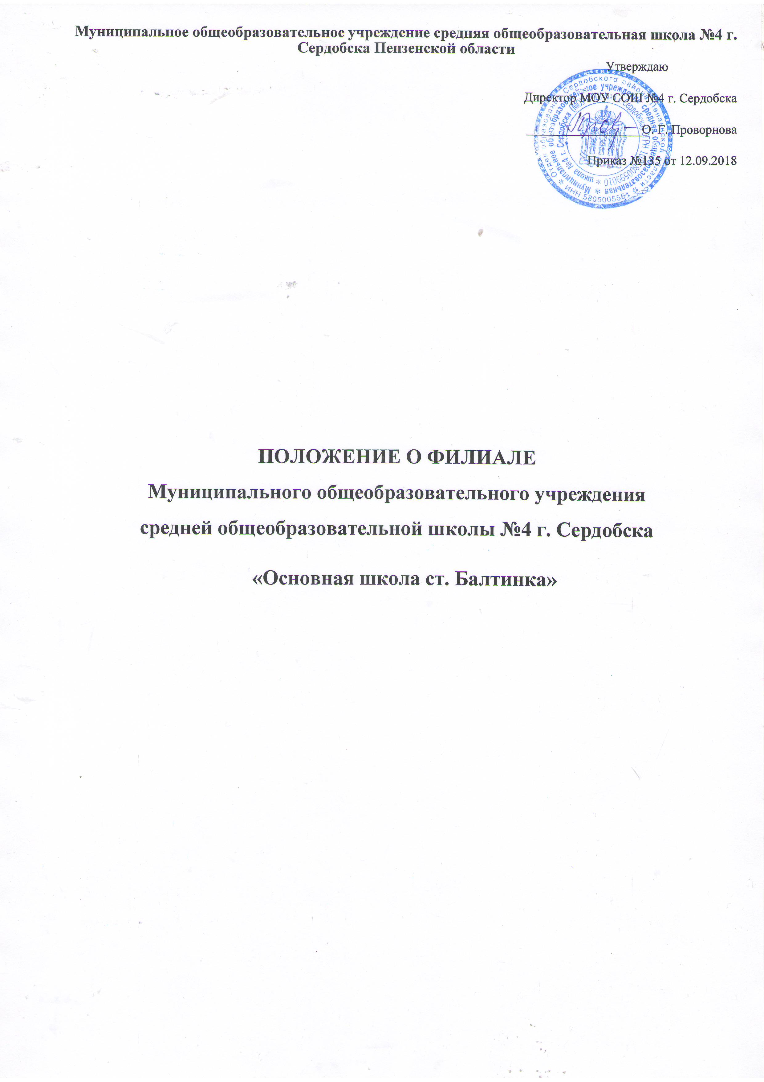
ПОЛОЖЕНИЕ О ФИЛИАЛЕ
Муниципального общеобразовательного учреждения
средней общеобразовательной школы №4 г. Сердобска

«Основная школа ст. Балтинка»

I. Общие положения
- Филиал Муниципального общеобразовательного учреждения средней общеобразовательной школы №4 г.Сердобска (далее - Филиал) - структурное подразделение Муниципального общеобразовательного учреждения средней общеобразовательной школы №4 г. Сердобска (далее-Школа), расположено вне места его нахождения, создано приказом начальника Отдела образования Сердобского района Пензенской области.
- Филиал не является юридическим лицом.
- Деятельность Филиала осуществляется в соответствии с законодательством Российской Федерации, Уставом Школы и Положением о Филиале, разработанным Школой.
Основным предметом деятельности Филиала является реализация образовательных программ
дошкольного, начального общего, основного общего образования.
- Деятельность Филиала направлена на:
- формирование общей культуры воспитанников и обучающихся на основе усвоения
обязательного
минимума содержания общеобразовательных программ;
- достижение обучающимися соответствующего образовательного уровня, создание основы для осознанного выбора и последующего освоения профессиональных образовательных программ выпускниками;
- адаптацию воспитанников и обучающихся к жизни в обществе;
- воспитание у воспитанников и обучающихся гражданственности, трудолюбия, уважения к правам и свободам человека, любви к окружающей природе, Родине, семье;
- формирование у воспитанников и обучающихся навыков и привычек здорового образа жизни;
- осуществление образовательного процесса путем обеспечения преемственности между начальным, основным и средним (полным) общим образованием.
- Лицензирование и государственная аккредитация Филиала осуществляется в порядке, установленном Законом Российской Федерации «Об образовании в Российской Федерации». Порядок приема обучающихся осуществляется в порядке, установленном Законом Российской Федерации «Об образовании в Российской Федерации» и Уставом Школы. Полное наименование Филиала: Филиал Муниципального общеобразовательного учреждения средней общеобразовательной школы №4 г. Сердобска «Основная школа ст. Балтинка»
- Сокращенное наименование: Филиал МОУ СОШ №4 г. Сердобска «Основная школа ст. Балтинка»
Юридический адрес Филиала: 442880, Пензенская область, Сердобский район Центральная усадьбасвх. Надежденский, ул. Первомайская д.6а

II. Образовательная деятельность Филиала
- Участниками образовательной деятельности в Филиале являются обучающиеся, педагогические работники, родители (законные представители) обучающихся.
- В Филиал принимаются дети в порядке, предусмотренном Уставом Школы. Прием в Филиал оформляется приказом директора базовой Школы.
23. Количество и наполняемость групп и классов-комплектов определяются нормативными
требованиями, санитарными нормами и условиями для осуществления образовательной деятельности.
  - Участники образовательной деятельности должны быть ознакомлены с Уставом Школы, с положением о Филиале и другими документами, регламентирующими деятельность Школы и eё
Филиала.
  - Права и обязанности участников образовательной деятельности определяются действующим законодательством, Уставом Школы, Положением о Филиале.
  - Организация образовательной деятельности в Филиале строится на основе учебного плана,
разработанного Школой в соответствии с базисным учебным планом, и регламентируется
расписанием занятий.
  - Содержание, начального общего, основного общего образования в Филиале
определяется программами, разработанными и реализуемыми Школой на основе федеральных
государственных требований к содержанию основных общеобразовательных программ, дошкольного образования и примерных образовательных программ.
  - Режим работы организации образовательной деятельности в ней определяется
расписанием Филиала и утверждается руководителем Филиала. Ежедневное количество,
продолжительность, последовательность и сочетание предметов при совмещении классов распределяются расписанием Филиала, утвержденным учителем, исполняющим обязанности руководителя филиала.
  - Филиал обеспечивает занятия на дому с учащимися, в соответствии с медицинским заключением о состоянии здоровья.
  - Филиал в порядке, установленном законодательством РФ, несет ответственность: - за выполнение функций, отнесенных к компетенции Филиала;
- за реализацию не в полном объеме образовательных программ в соответствии с учебным планом и графиком учебного процесса;
- качество образования выпускников;
- жизнь и здоровье воспитанников и обучающихся и работников Филиала во время образовательного процесса;
- нарушение прав и свобод обучающихся и работников Филиала.
2.12. Дисциплина в Филиале поддерживается на основе уважения человеческого достоинства
обучающихся, педагогических работников.
применение методов физического и психического насилия по отношению к обучающимся не
допускается.
- Родители (законные представители) обязаны:
-выполнять Устав Школы в части, касающейся их прав и обязанностей;
-создавать необходимые условия для получения детьми общего (начального, основного, среднего образования.
- Родители (законные представители) воспитанников группы имеют право на компенсацию части родительской платы за содержание детей в образовательном учреждении.
III. Управление Филиалом
- Управление Филиалом осуществляется в соответствии с законодательством Российской Федерации, Уставом Школы и настоящим Положением.
- Общее руководство деятельностью Филиала осуществляет директор Школы, который утверждает структуру, штаты и смету расходов Филиала.
- Непосредственное руководство деятельностью Филиала осуществляет Учитель, исполняющий обязанности руководителя Филиала, который назначается директором Школы, по согласованию с учредителем Школы и действует по доверенности, подотчетен и подконтролен директору базовой Школы в своей деятельности, руководствуется должностными обязанностями.
3.4 Финансовая деятельность Филиала осуществляется в составе муниципального задания Школы, за счет средств, выделенных учредителем Школы, добровольных пожертвований юридических лиц, других источников в соответствии с законодательством РФ.
3.5 Филиал распоряжается имеющимися финансовыми средствами по предварительному согласованию с директором базовой Школы.
3.6 Всё имущество Филиала является имуществом, закреплённым за Школой на праве
оперативного управления.
3.7 Руководитель Филиала осуществляет свою деятельность от имени Филиала в соответствии
законодательством Российской Федерации по доверенности, выданной от имени Школы, за подписью руководителя базовой Школы с приложением печати базовой Школы.
3.8 Руководитель, исполняющий обязанности руководителя Филиала:
обеспечивает функционирование Филиала;
решает вопросы хозяйственной деятельности;
даёт обязательные к исполнению указания работникам Филиала;
издает письменные распоряжения по Филиалу в рамках своих полномочий;
представляет Филиал в отношениях с органами законодательной и исполнительной власти, юридическими и физическими лицами в соответствии с доверенностью;
представляет директору Школы сведения для тарификации работников Филиала; представляет отчет о деятельности Филиала в базовую Школу;
представляет работников к установлению надбавок и доплат, стимулирующих выплат;
выполняет другие функции, предусмотренные должностной инструкцией.
3.9 Руководитель Филиала несет в установленном порядке ответственность за неисполнение и ненадлежащее исполнение своих функциональных обязанностей, предусмотренных трудовым договором и Трудовым кодексом Российской Федерации.
3.10. Формы самоуправления Филиала определяются Уставом Школы.
3.11. Штатное расписание и комплектование работников Филиала осуществляется руководитель
Школы в соответствии с действующим законодательством, на основании учебного плана,
количеством обучаемых и нормативов финансирования.
IV. Трудовые отношения
4.1. Трудовые отношения работников Филиала осуществляются на основе трудового
законодательства.

4.2 Оплата труда работников Филиала осуществляется по отраслевой системе оплаты труда,
согласно положению об оплате труда Школы,
4.3 На педагогическую работу принимаются лица, имеющие необходимую профессионально- педагогическую квалификацию, соответствующую требованиям квалификационной категории.
  - Срок действия трудового договора определяется работником и работодателем при его
заключении.
  - Отношения между работниками и работодателем регулируются трудовым договором, в соответствии с Трудовым кодексом Российской Федерации, Уставом общеобразовательного учреждения, коллективным договором.
  - Работники обязаны соблюдать:
Устав Школы;
настоящее Положение;
правила внутреннего трудового распорядка;
условия трудового договора;
должностные инструкции;
правила по технике безопасности и пожарной безопасности;
локальные акты муниципального общеобразовательного учреждения.
4.7 Порядок комплектования работников Филиала регламентируется Уставом Школы.
4.8 Для работников Филиала работодателем является Школа в лице его директора.

V. Отчётность Филиала
5.1 Филиал ведет статистическую отчетность и отчетность в соответствии с действующим законодательством РФ и требованиям вышестоящих органов.
5.2 Филиал предоставляет Школе отчетность в конце учебного года и данные по состоянию на 5 сентября по установленной форме.
5.3 Школа вправе устанавливать дополнительные требования по срокам предоставления
отчетности, не противоречащие законодательству, исходя из особенностей взаимоотношений с Филиалом.

